Федеральное государственное бюджетное образовательное учреждение высшего образования «Красноярский государственный медицинский университет

имени профессора В. Ф. Войно-Ясенецкого»

Министерства здравоохранения Российской Федерации

Кафедра детских болезней с курсом ПО

**«Госпитальная педиатрия»**

**Рабочая тетрадь студента**

Тема №1: «Респираторные аллергозы»

Для студентов 6 курса.

специальности 31.05.02 Педиатрия (очная форма обучения)

**Ф.И.О. Кусанова Елена Сергеевна**

**Группа 607 педиатрический факультет**

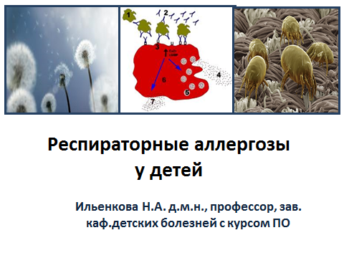

Красноярск 2021 г

Рабочая тетрадь составлена в соответствии с рабочей программой дисциплины «Факультетская педиатрия, эндокринология» для специальности 31.05.02 Педиатрия (очная форма обучения) и предназначена для аудиторной и внеаудиторной работы студентов. Рабочая тетрадь обеспечивает максимальную активность студентов во время практических занятий. Заполнение рабочей тетради способствует качественному и системному усвоению получаемой информации, корректности и упорядоченности ее фиксации, что позволяет студентам овладеть необходимым уровнем знаний, умений и навыков по изучаемой теме. Работая с данной тетрадью, студенты получают целевую установку на самостоятельное изучение учебной и дополнительной литературы, их внимание акцентируется на вопросах, которые имеют важное прикладное значение для последующего обучения. Тетрадь составлена с учетом современных рекомендаций в области педиатрии.

**Аннотация к теме занятия:**

РА - собирательное понятие и объединяет поражения носа и придаточных пазух, гортани, трахеи, бронхов и легких. В основе поражения лежат аллергические иммунологические механизмы. Реализация иммунологического конфликта и ее характер зависит от аллергенного воздействия и иммунного ответа организма, определяемого генетическими факторами, гормональным влиянием. При респираторных аллергозах основным путем попадания аллергенов в организм является ингаляционный.

**Задание № 1 Оценка исходного контроля знаний**

**Ответьте на тестовые задания, укажите один правильный ответ**

1. **ОБЪЕМ ФОРСИРОВАННОГО ВЫДОХА ЗА ПЕРВУЮ СЕКУНДУ (ОФВ1) У РЕБЕНКА СТАРШЕ 5 ЛЕТ ПОЗВОЛЯЕТ ОЦЕНИТЬ**

А) степень выраженности инфекционного процесса

Б) степень аллергизации организма

*В) степень бронхиальной обструкции*

Г) состояние иммунной системы организма

**2.ДЛЯ АУСКУЛЬТАТИВНОЙ КАРТИНЫ ВО ВРЕМЯ ПРИСТУПА БРОНХИАЛЬНОЙ АСТМЫ НАИБОЛЕЕ ХАРАКТЕРНО НАЛИЧИЕ**

А) крепитации

Б) влажных мелкопузырчатых хрипов

В) шума трения плевры

Г) сухих свистящих хрипов

**3.ЗАБОЛЕВАНИЕ, ПОСТОЯННЫМИ СИМПТОМАМИ КОТОРОГО ЯВЛЯЮТСЯ ЧИХАНИЕ, ЗУД В ОБЛАСТИ НОСА, ОБИЛЬНОЕ ПРОЗРАЧНОЕ ВОДЯНИСТОЕ ОТДЕЛЯЕМОЕ ИЗ НОСА, ЗАТРУДНЕНИЕ НОСОВОГО ДЫХАНИЯ – ЭТО**

А) острый ринит

Б) аллергический ринит

В) острый синусит

Г) аденоидит

**4.АНТИТЕЛА ВЫРАБАТЫВАЮТСЯ**

А) базофилами

Б) эозинофилами

В) плазмоцитами

Г) эритроцитами

**5.В РАННЕМ ДЕТСКОМ ВОЗРАСТЕ НАИБОЛЕЕ ЧАСТО ВЫЯВЛЯЕТСЯ _______ СЕНСИБИЛИЗАЦИЯ**

А) пищевая

Б) бытовая

В) эпидермальная

Г) пыльцевая

**6.ВЫЯВЛЕНИЕ ЭОЗИНОФИЛОВ ПРИ ЦИТОЛОГИЧЕСКОМ ИССЛЕДОВАНИИ МАЗКОВ-ОТПЕЧАТКОВ СО СЛИЗИСТОЙ ОБОЛОЧКИ НОСА СВИДЕТЕЛЬСТВУЕТ О НАЛИЧИИ**

А) вазомоторного ринита

Б) полипа

В) аллергического ринита

Г) острого респираторного заболевания

**7.АЛЛЕРГИЧЕСКИЙ РИНИТ – ЭТО**

А) острый инфекционный процесс

Б) хронический инфекционный процесс

В) симптом системного заболевания соединительной ткани

Г) хроническое аллергическое воспаление слизистой оболочки носа у пациентов с сенсибилизацией к экзогенным неинфекционным аллергенам

**8.БРОНХИАЛЬНАЯ АСТМА С ПОВТОРЯЮЩИМИСЯ ПРИСТУПАМИ ВЕСНОЙ ОБУСЛОВЛЕНА СЕНСИБИЛИЗАЦИЕЙ К ____________ АЛЛЕРГЕНАМ**

А) пыльцевым

Б) пищевым

В) грибковым

Г) эпидермальным

**9.ГИПЕРРЕАКТИВНОСТЬ БРОНХОВ – ЭТО**

А) изменение реологических свойств мокроты

Б) повышенная восприимчивость нижних дыхательных путей к инфекционным возбудителям

В) склонность к неадекватному образованию слизи бокаловидными клетками слизистой оболочки бронхов

Г) неадекватно сильная бронхоконстрикторная реакция на специфические и неспецифические триггеры

**10. К БЫТОВЫМ АЛЛЕРГЕНАМ ОТНОСИТСЯ**

А) пыльца полыни

Б) домашняя пыль

В) пыльца березы

Г) белок коровьего молока

**Задание № 2**

**Задание для актуализации знаний**

**1). Назовите заболевания которые относятся**

***К малым формам РА***

Аллергический ринит, синусит, аденоидит, фарингит, трахеит, бронхит, пневмония

***К большим формам РА***

Генерализованная крапивница, отек Квинке, приступ бронхиальной астмы, анафилактический шок

***К редким формам РА***

Болезнь Лайелла, синдром Стивенса-Джонсона, хронический рецидивирующий афтозный стоматит, синдром Бехчета, Шегрена.

**2) Этиопатогенез заболевания**

**Перечислите причины респираторных аллергозов у детей.**

Основными этиологическими факторами , которые играю роль в развитии РА, являются : внутренние ( аллергены домашней пыли, тараканов, домашних животных, грибков) ,внешние ( аллергены пыльцы и грибков).

**Выделите основные звенья патогенеза аллергического воспаления**

**4095 AI slide 5**

**Нарисуйте этиопатогенез аллергического ринита у детей**

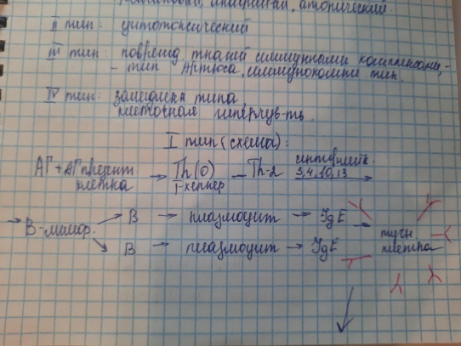 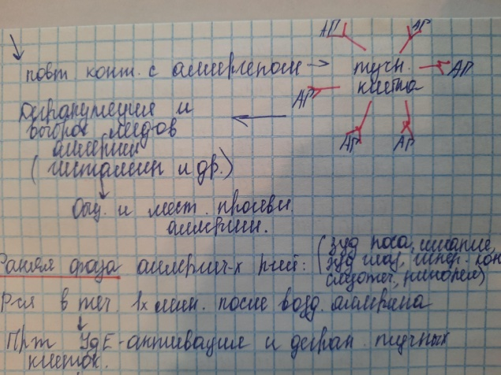

**4) Клинические признаки**

**Аллергического ринита**

Насморк, заложенность носа, чихание , зуд, ринорея, отек слизистой оболочки носа .

***Аллергического ларингита***

Возникает вследствие отека голосовых связок и подсвязочного пространства, что вызывает стеноз гортани.Клинически проявляется : осиплостью голоса, лающий кашель, инспираторная одышка, отсутствуют признаки интоксикации.

***Бронхиальной астмы***

Одышка, кашель, затруднение дыхания, стеснение в груди ( симптомы часто повторяются, появляются в основном ночью или утром при пробуждении, симптомы исчезают после контакта с аллергеном, состояние улучшается после применения броходилататоров, имеются повторные эпизоды бронхообструкции

***Эозинофильного легочного инфильтрата***

Жалобы могут отсутсвовать, но в периоде обострения могут появляться : приступы удушья, повышение температуры тела, боли в грудной клетке , кашель с мокротой .

**5). Напишите план обследования при подозрении на РА у детей**

1.Анамнестические данные ( наследственность)

2.Выявление жалоб

3.Физикальное обследование( осмотр, пальпация, перкуссия и аускультация грудной клетки)

4.Лабораторное обследование : ОАК, б/х крови, ОАМ

5.Инструментальные методы обследования : рентген грудной клетки

**6) Напишите план лечения аллергического ринита у детей**

Гипоаллергенная диета, исключение контакта с аллергеном . Назначаются : антигистаминные препараты 1 или 2 поколения, адреномиметики местного применения, интраназальные кортикостеориды, антилейкотриеновые препараты.

**7). Заполните таблицу**

|  |  |  |
| --- | --- | --- |
| **Название Антигистаминного препарата**  **по МНН** | **Торговые названия**  **(2-3 названия)** | **Выписать дозировки по возрастам, путь введения, кратность** |
| 1.Дифенгидрамин | Димедрол Псилобальзам Полинамид | Таблетки с 14 лет по 1 1 р/сутки |
| 2.Хлоропирамин | Супрастин | Для в/в введения с 1 мес 20 мг/1мл  Таблетки с 6 лет 25 мг 1 р/сутки |
| 3.Клемастин | Тавегил | Таблетка по 1 мг 1 р/сутки  Р-р для в/в введения 2 мг/2 мл |
| 4.Лоратадин | Кларитин | Табл. 10 мг 1р/день |
| 5.Цетиризин | Зиртек | Табл. 10 мг 1р/день |
| 6. Левоцетиризин | Ксизал | Табл. 5 мг 1р/день |

**Заполните таблицу**

|  |  |  |
| --- | --- | --- |
| **Название Антигистаминного препарата для местного применения**  **по МНН** | **Торговые названия**  **(2-3 названия)** | **Выписать дозировки по возрастам, путь введения, кратность** |
| 1.Дифенгидрамин | Димедрол Псилобальзам Полинамид | Гель 1 % для наружного применения  Капли гланые 0,1 % |
| 2.Фенистил | Диметидин Малеат | Капли  с 1 мес до 1 г – 3-10 капель 1 г- 3 лет – по 10-15 капель  3 лет-12 лет – по 15-20 капель  кратность – 2-3 р/сутки |
| 3. |  |  |
| 4. |  |  |
| 5. |  |  |
| 6. |  |  |

**Заполните таблицу**

|  |  |  |  |
| --- | --- | --- | --- |
| Ксилометазолин | Нафазолин | Оксиметазолин | Тетризолин |
| Ксилен | Нафтизин | Оксиметазолин | Тизин |
| Галазолин | Санорин | Назол |  |
| Ксимелин |  | Називин |  |
| Отривин |  |  |  |
|  |  |  |  |

Перечислите препараты с эфирными маслами, которые не разрешены к применению при РА:

Пиносол, Эвкасепт, Назол Адванс, Отривин ментол

**Заполните таблицу**

|  |  |  |
| --- | --- | --- |
| **Название интраназального кортикостероида препарата по МНН** | **Торговые названия** | **Выписать дозировки по возрастам, путь введения, кратность** |
| 1.Беклометазон | Беклозон Эко, Кленил, Кленил УДВ | 200-400 мкг 2 р/день |
| 2.Мометазона фуроат | Назонекс, Асманекс | 100 мкг 1-2 р/день |
| 3.Будесонид | Пульмикорт, Тафен, Новолайзер,Буденит | 200- 400 мкг |
| 4.Флутиказона пропионат | Фликсотид, Мультдиск | 100-250 мкг |
| 5. |  |  |
| 6. |  |  |

___________________________________________________________________________________

**Лечение аллергического ринита у детей ( ступенчатый подход)**

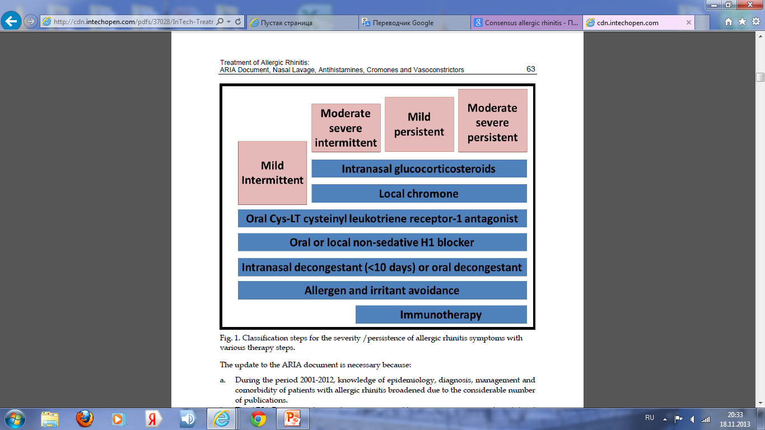

**Задание №3 Задача.**

**Оценка практических навыков**

Ребенок 8 лет заболел остро, после поездки на дачу и прогулки в лесу. Общее состояние ребёнка резко ухудшилось, появился сухой кашель с небольшим количеством вязкой, стекловидной мокроты, заложенность носа. Ребёнок стал жаловаться на чувство нехватки воздуха. Известно, что мама ребенка страдает аллергическим ринитом и атопическим дерматитом.

Объективно: мальчик вялый. Кожные покровы бледные. Из носа прозрачное слизистое отделяемое.Частое чихание. Дыхание с дистанционными хрипами.. Отмечается коробочный перкуторный звук.. В легких выслушиваются свистящие хрипы. ЧСС – 90 ударов в минуту, ЧД – 38 в минуту, АД – 90/40 мм рт. ст. Общий анализ палочкоядерные нейтрофилы - 0%, сегментоядерные нейтрофилы - 65%, лимфоциты - 24%, моноциты - 2%, эозинофилов – 9%. СОЭ – 12 мм/час.

Рентгенограмма грудной клетки: выявляется повышение прозрачности лёгочных полей с небольшим усилением рисунка в прикорневых зона .

**Вопрос 1:** Поставьте диагноз и обоснуйте его; классифицируйте по МКБ 10 ( см. справочник МКБ10)  
На основании данных анамнеза ( общее состояние ребенка ухудшилось после прогулки в лесу), отягощенной наследственности ( мама ребенка страдает аллергическим ринитом и атопическим дерматитом) , на основании жалоб на : сухой кашель с вязкой стекловидной мокротой, на заложенность носа и прозрачное слизистое отделяемое , одышку , дистанционные хрипы, на основании данных аускульации : свистящие хрипы в легких и данных рентгенограммы грудной клетки : повышение прозрачности легочных полей, данных лабораторных обследований : эозинофиллия можно поставить диагноз :  
*Бронхиальная астма с преобладанием аллергическая, острый период, средней степени тяжести . Аллергический ринит .*

**Вопрос 2:** Какие дополнительные обследования необходимо провести;

Специфческая диагностика к различным аллергенам ( пыльцевым, пищевым , к аллергенам домашней пыли, тарканов, грибков)

**Вопрос 3:** Обоснуйте изменения в клиническом анализе крови и рентгенологическим обследовании Вы ожидаете, обоснуйте; в ОАК : эозинофиллия ( признак аллергии), на рентгенограмме ( повышение прозрачности легочных полей)

**Вопрос 4:** Каков этиопатогенез данного заболевания у ребенка;

В этиологии БА важную роль играют различные аллергены ( внутренние и внешние) ,а также факторы риска ( отягощенная наследственность), которые способствую развитию данного заболевания . В ответ на действие аллергенов на СО бронхов + фактор риска , развивается воспаление : сначала происходит секреция иммуноглобулинов Е , которые фиксируются на поверхности тучных клеток и базофилов. При потворном поступлении аллергена, последний фиксируется на поверхности тучных клеток, вызывая их дегрануляцию и высвобождение медиаторов воспаления( гистамин, простагландины, лейкотриены, брадикинин) , которые приводят к возникновению как местных ( отечность СО бронхов, гиперсекреция слизи) , так и общих признаков аллергии .

**Вопрос 5:** Назначьте терапию.

1.Гипоаллергенная диета ( исключить цитрусовые, шоколад, яйца, орехи )

2. Исключить взаимодействие с аллергеном

3.ИКС :Кленил УДВ 200 мкг + NaCl 0,9% 2 р /день утром и вечером

4.Амброксол 5 мл 3 р/день

**Напишите представление о больном, которого Вы курировали на практическом занятии**

**( или клинический пример, который Вы разобрали совместно с преподавателем)**

______________________________________________________________________________________________________________________________________________________________________

______________________________________________________________________________________________________________________________________________________________________

______________________________________________________________________________________________________________________________________________________________________

______________________________________________________________________________________________________________________________________________________________________

______________________________________________________________________________________________________________________________________________________________________

______________________________________________________________________________________________________________________________________________________________________

______________________________________________________________________________________________________________________________________________________________________

______________________________________________________________________________________________________________________________________________________________________

**УИРС:**

**Выберите тему для более углубленного изучения по теме занятия (УИРС), напишите реферат или сделайте презентацию в .ppt**

1. Аллергический ларингит у детей.

2. Эозинофильная пневмония

3. Современные подходы к лечению бронхиальной астму у детей

4. Дифференциальная диагностика аллергического ринита с другой патологией носа.

**Рекомендуемая литература**

1. Шабалов, Н. П. Детские болезни [Электронный ресурс] : учебник : в 2 т. - 8-е изд., перераб. и доп. - СПб. : Питер, 2017. - Т. 1. - 880 с. : ил. - (Учебник для вузов).
2. Федеральные клинические рекомендации Союза педиатров России (<http://www.pediatr-russia.ru/news/recomend>)
3. Болезни органов дыхания у детей. Практическое руководство /В.К.Таточенко.-7-е издание, испр.-2019-300 с.
4. Аллергология и иммунология/ под ред. Л.С.Намазовой-Барановой, А.А.Баранова, Р.М.Хаитова: Союз педиатров России [и др.].-М.:Изд-во «ПедиатрЪ,2020.-512 с. (Практические рекомендации для педиатров).
5. УМКД для студентов Красноярского государственного медицинского университета

https://krasgmu.ru/index.php?page[org]=umkd_metod_tl&tl_id=171774&metod_type=0&metod_class=1